В.М. МАДОРСКИЙ, Ю.В. МИСАК
БрГУ имени А.С. Пушкина (г. Брест, Беларусь)

О РЕШЕНИИ ОДНОЙ КВАЗИЛИНЕЙНОЙ ЗАДАЧИ ТЕПЛОПРОВОДНОСТИ

Рассматривается смешанная нелинейная задача теплопроводности
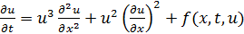
Аппроксимируем производные на трехточечном шаблоне.
Тогда дифференциальная задача аппроксимируется системой:
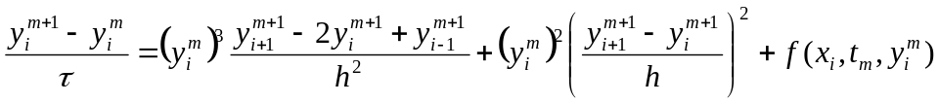
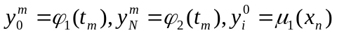, 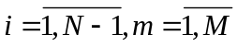,
которая является системой 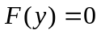, состоящей из N+1 уравнений.
Таким образом, мы преобразовали дифференциальную задачу к системе нелинейных уравнений, решение которой может быть получено с помощью следующего алгоритма:
Шаг 1. Решается линейное уравнение: 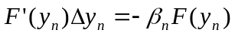
Шаг 2. Вносится поправка в вектор 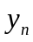: 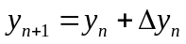
Шаг 3. Если 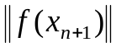<, где - малая величина (параметр останова), то конец просчётов, иначе переход на шаг 4.
Шаг 4. Определяется новая шаговая длина 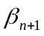 и осуществляется переход на шаг 1.
Новая шаговая длина определяется для методов полного прогноза
любым из способов, определяемых в работе [1].
Как показывает практика решение существенно нелинейных задач, рассматриваемый подход является достаточно эффективным. Приближенное решение численных систем, получаемых в результате дискретизации, имеет порядок 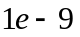, после восстановления сеточного решения с помощью кубических сплайнов невязка на полученном приближенном решении достигает порядка 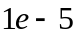.

ЛИТЕРАТУРА
1. Мадорский, В.М. Квазиньютоновские процессы для решения нелинейных уравнений / В.М. Мадорский. – Брест.: БрГУ имени А.С. Пушкина, 2005. – 178 с.

